Azərbaycan Respublikasının ümumi istifadədə olan avtomobil yolları ilə iriqabaritli və ağırçəkili nəqliyyat vasitələrinin hərəkət etməsinə xüsusi icazə verilməsi üçün müraciətin və sənədlərin qəbulu
Bu xidmət vasitəsilə Azərbaycan Respublikasının ümumi istifadədə olan avtomobil yolları ilə iriqabaritli və ağırçəkili nəqliyyat vasitələrinin hərəkət etməsinə xüsusi icazə verilməsi üçün müraciət və sənədlərin qəbulu mümkündü. Elektron xidmətdən istifadə etmək üçün https://www.e-gov.az – “Elektron Hökümət” portalına daxil olaraq Nəqliyyat Nazirliyi tərəfindən təqdim olunan elektron xidmətlər siyahasından “Azərbaycan Respublikasının ümumi istifadədə olan avtomobil yolları ilə iriqabaritli və ağırçəkili nəqliyyat vasitələrinin hərəkət etməsinə xüsusi icazə verilməsi üçün müraciətin və sənədlərin qəbulu” elektorn xidmətini seçmək lazımdı.(Şək:1)
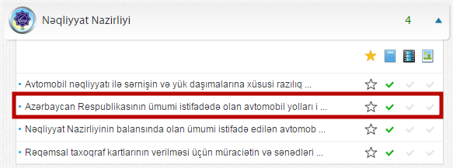
Şəkil:1
Elektron xidmətə daxil olduqdan sonra açılan pəncərədə istifadəçi fiziki və ya hüquqi şəxs olması barədə məlumat daxil etməlidir.(Şək:2)
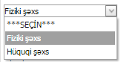
Şəkil:2

İstifadəçi fiziki şəxs olduqda sistem özü istifadəçi haqqında məlumatları əks etdirir, istifadəçi yalnız telefon nömrəsi və elektron poçt barədə məlumatları daxil etməlidir. (Şək:3)

Şəkil:3

İstifadəçi hüquqi şəxs olduqda ad, soyad, vəzifə, elektron poçt, ünvan, VEÖN, telefon nömrəsi, qeydiyyat tarixi, təşkilatın hüquqi adı barədə məlumatı sistemə daxil etməlidir. (Şək:4)
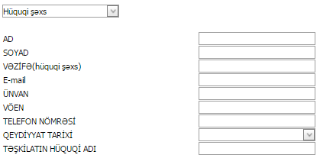
Şəkil:4
Növbəti mərhələdə istifadəçi avtoqatarın sxemi (daşınmada iştirak edən bütün nəqliyyat vasitələri, onların oxlarının və təkərlərinin sayı, oxlar üzrə yükün paylanması təsvir edilməklə), yükün ayrı-ayrı hissələrə bölünməzliyini təsdiq edən sənədləri və s. “Browse” düyməsindən istifadə etməklə yükləməlidir.(Şək:5)

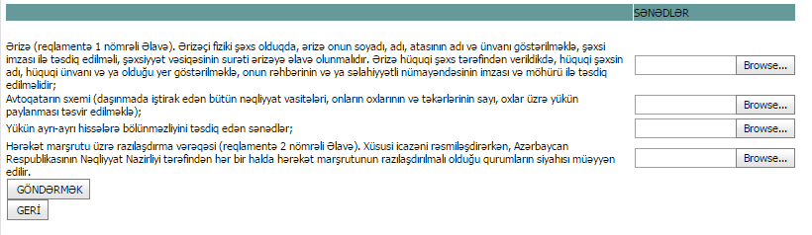
Şəkil:5
Sonda istifadəçi “Göndərmək” düyməsindən istifadə etməklə yaradılmış elektron müraciəti Nəqliyyat Nazirliyinin müvafiq qeydiyyat orqanına göndərmiş olacaq.

